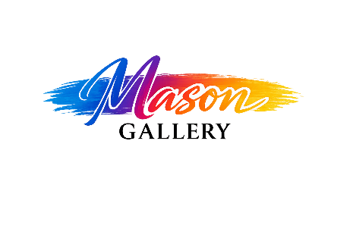
TALLER DE ARTE MASON
✅ REGLAS BÁSICAS (Recordatorio)
🕒 1) Puntualidad y asistencia
Llegar a tiempo y avisar si no podrás asistir.
🤝 2) Respeto y convivencia
Mantener un ambiente amable y respetuoso.
🧰 3) Cuidado del material y espacio
Usar bien herramientas y cuidar el área de trabajo.
🧼 4) Orden y limpieza
Recoger y limpiar al finalizar la clase.
📵 5) Celular en silencio
Solo usarlo si es necesario para referencia artística.
🔥 6) Compromiso con el aprendizaje
Practicar con constancia y seguir indicaciones del instructor.
Gracias por ser parte del Taller de Arte Mason ✨
Instructor: Mason

